<智能花园>

软件架构文档

版本 <1.0>

修订历史记录

|  |  |  |  |
| --- | --- | --- | --- |
| **日期** | **版本** | **说明** | **作者** |
| <09/09/2018> | <1.0> | 起草 | <叶东諴> |
|  |  |  |  |
|  |  |  |  |
|  |  |  |  |

目录

1. 简介 4

1.1 目的 4

1.2 参考资料 4

2. 用例视图 4

3. 逻辑视图 6

3.1 概述 7

3.2 在构架方面具有重要意义的设计包 7

3.2.1 Entity 7

3.2.2 Repository 7

3.2.3 Service 7

3.2.4 Controller 7

4. 进程视图 7

5. 部署视图 8

6. 实现视图 8

7. 数据视图（可选） 9

软件架构文档 （简化版）

# 简介

## 目的

本文档将从构架方面对系统进行综合概述，其中会使用多种不同的构架视图来描述系统的各个方面。它用于记录并表述已对系统的构架方面作出的重要决策。

## 参考资料

无

# 用例视图

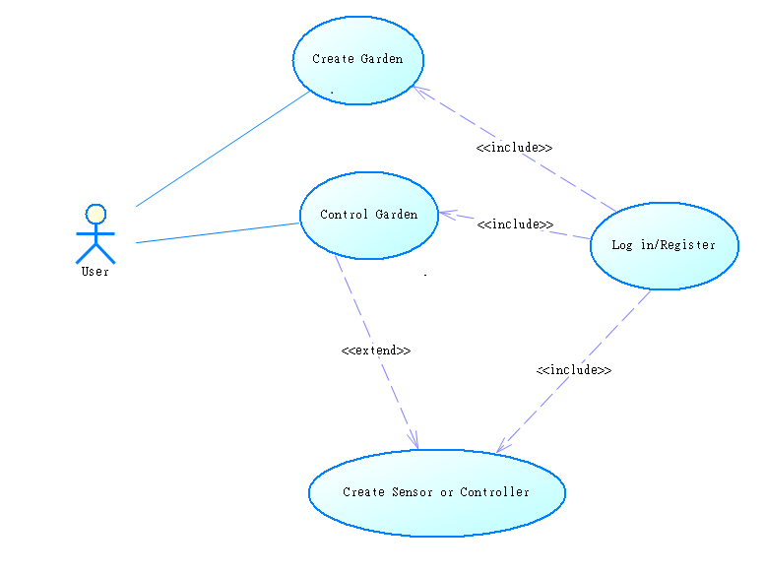

图1 Use Case图（User）

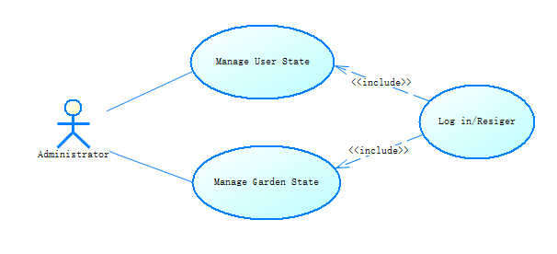

图2 Use Case图（Administrator）

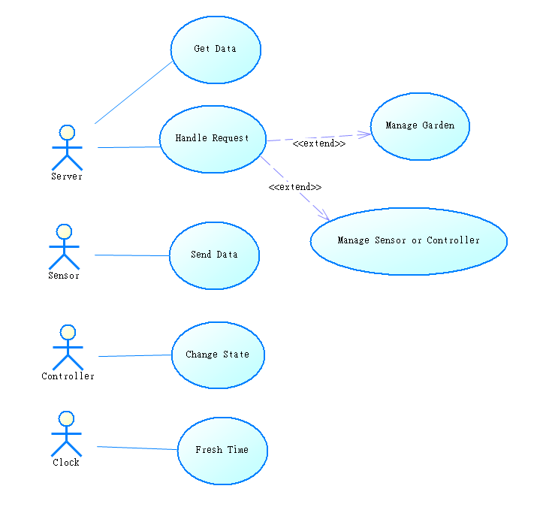

图3 User Case图（外部设备）

# 逻辑视图

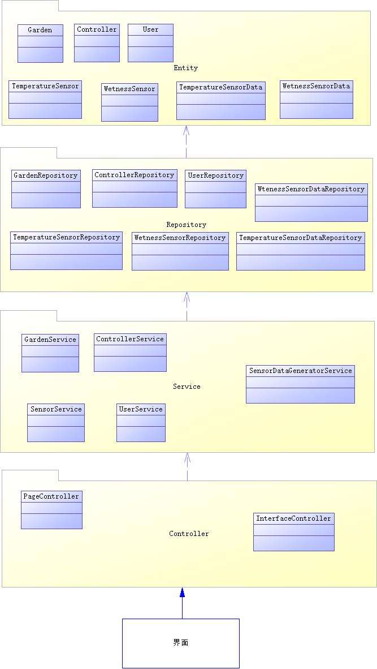

## 概述

本软件按包分为4层，分别是实体层、DAO层、服务层、控制器层。

## 在构架方面具有重要意义的设计包

### Entity

实体层，其中的类是数据库数据在软件中的载体。

### Repository

DAO层，其中的类可以对数据库进行增删改查操作。

### Service

服务层，对Repository里的类进行封装，隔离用户与基本数据库操作。

### Controller

控制层，接收http请求并返回数据。

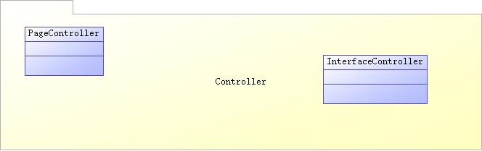

#### PageController

接收页面请求，并返回页面。

1. InterfaceController

接收http GET/POST请求，并返回数据。

# 进程视图

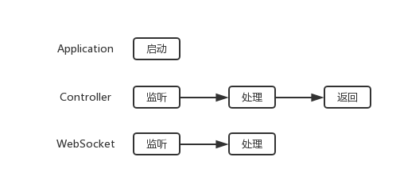

# 部署视图

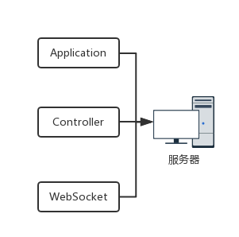

# 实现视图

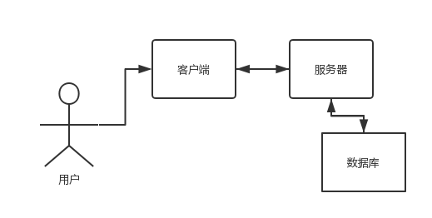

# 数据视图（可选）

